Nama : Restu Wibisono

NPM : 2340506061

Berikut link publikasi dari artikel,

[Opini: Manfaat Teknologi Informasi dalam Kehidupan, Tetap Waspada Terhadap Potensi Risiko yang akan Timbul - Melintas](https://www.melintas.id/opini/344793618/opini-manfaat-teknologi-informasi-dalam-kehidupan-tetap-waspada-terhadap-potensi-risiko-yang-akan-timbul?page=all)

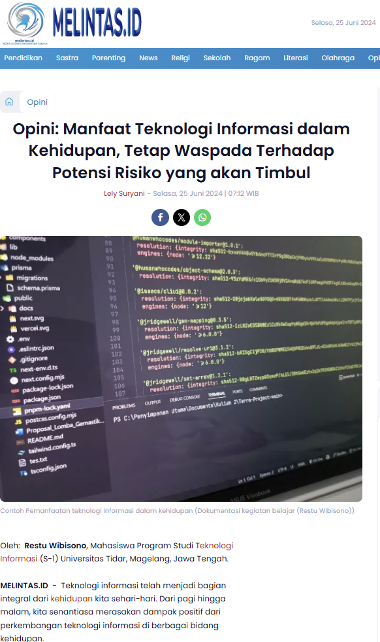

(Gambar 1)